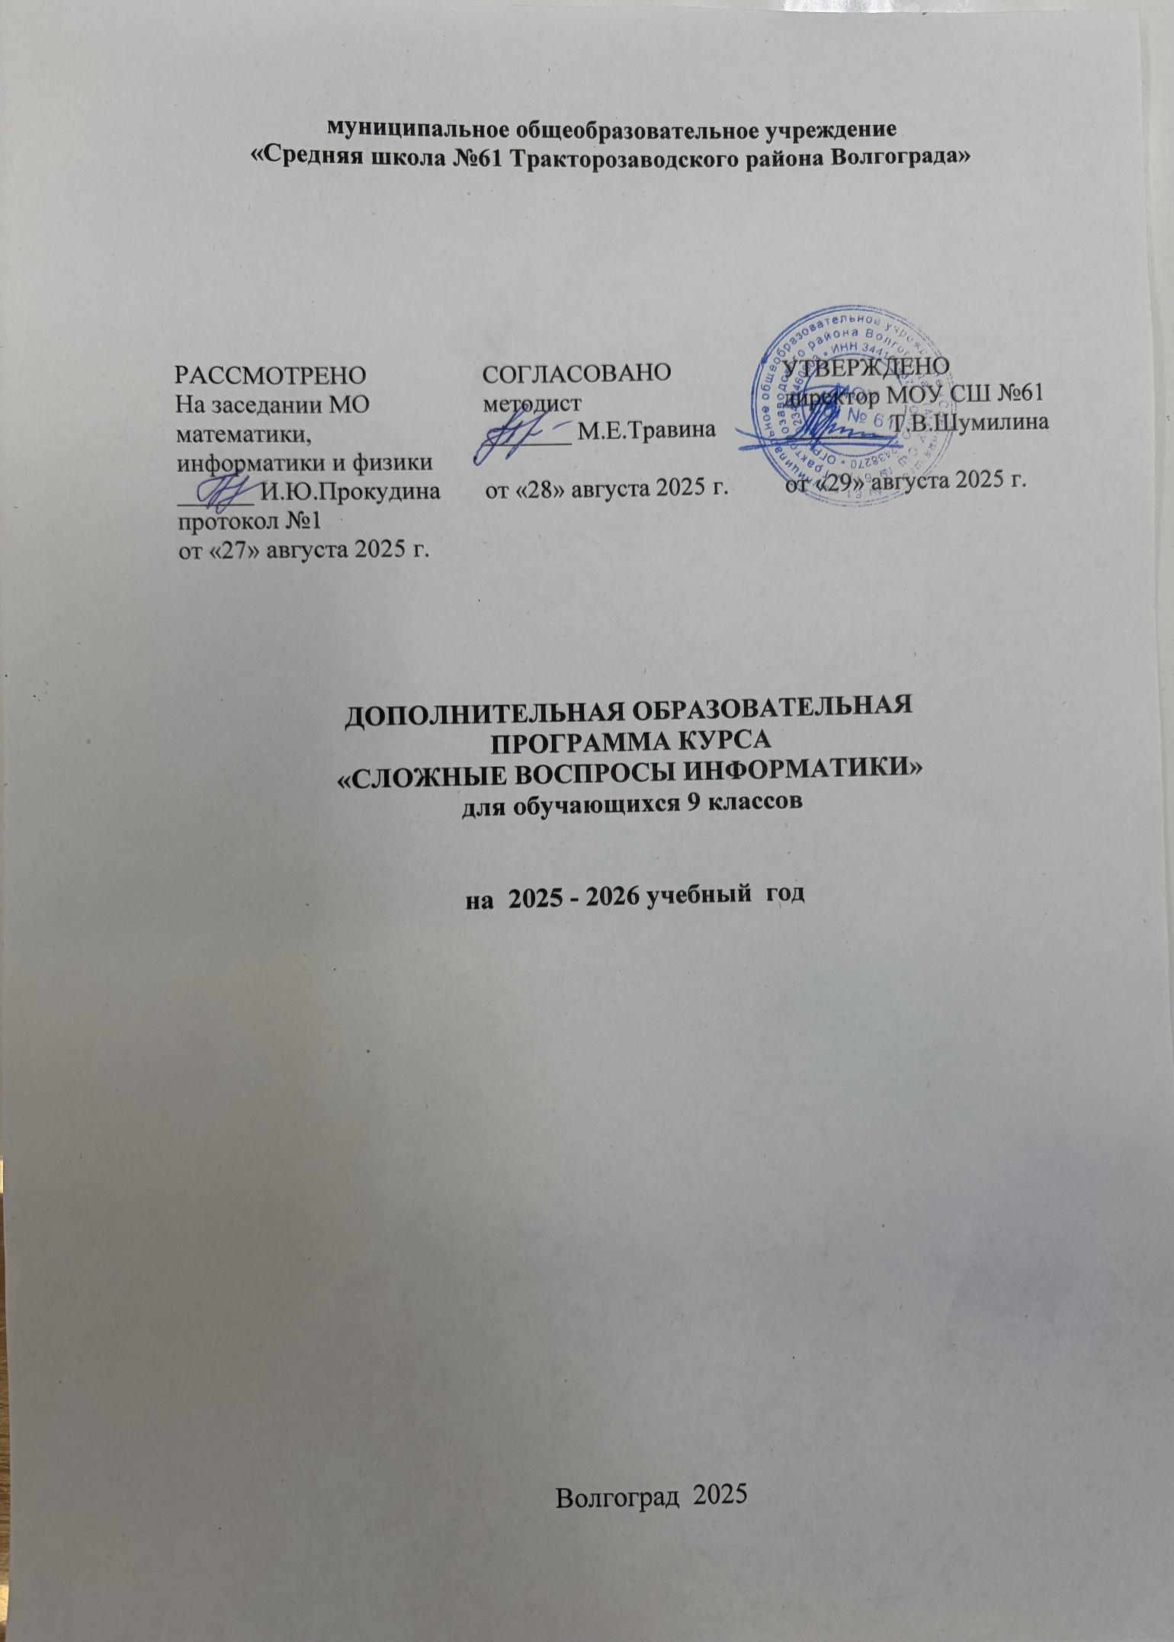
ПОЯСНИТЕЛЬНАЯ ЗАПИСКА
Дополнительная образовательная программа «Сложные вопросы информатики» для учащихся 9 класса разработана в соответствии с Постановлением Правительства Российской Федерации от 15.09.2020 №1441 «Об утверждении правил оказания платных образовательных услуг» и Положением о рабочей программе по дополнительным платным образовательным услугам МОУ СШ №61, а также на основании учебного план дополнительных платных образовательных услуг МОУ СШ №61 на 2025-2026 учебный год.

ОБЩАЯ ХАРАКТЕРИСТИКА ДОПОЛНИТЕЛЬНОЙ ОБРАЗОВАТЕЛЬНОЙ ПРОГРАММЫ «СЛОЖНЫЕ ВОПРОСЫ ИНФОРМАТИКИ»
В рабочей программе учтены идеи и положения Концепции духовно-нравственного развития и воспитания личности гражданина России, Программы развития информирования универсальных учебных действий, Стратегии развития воспитания в РФ на период до 2025 года, которые обеспечивают формирование российской гражданской идентичности, овладение ключевыми компетенциями, составляющими основу для саморазвития и непрерывного образования, целостность общекультурного, личностного и познавательного развития учащихся, коммуникативных качеств личности.
Целями реализации рабочей программы являются:
- систематизация знаний и умений по курсу информатики и ИКТ
Достижение поставленных целей при реализации рабочей программы предусматривает решение следующих задач:
- выработать стратегию подготовки к сдаче экзамена по информатике;
- сформировать представление о структуре и содержании контрольных измерительных материалов по предмету;
- сформировать умения эффективно распределять время на выполнение заданий различных типов;
- развить интерес и положительную мотивацию изучения информатики.

МЕСТО КУРСА В УЧЕБНОМ ПЛАНЕ
В соответствии с учебным планом на изучение дополнительного образовательного курса «Сложные вопросы информатики» в 9 классе отводится 1 ч в неделю, всего 27 часов (27 учебных недель).

СОДЕРЖАНИЕ ДОПОЛНИТЕЛЬНОЙ ОБРАЗОВАТЕЛЬНОЙ ПРОГРАММЫ
- Введение
- Информация и информационные процессы. Системы счисления: перевод из десятичной системы счисления, перевод в десятичную систему счисления.Измерение информации. Единицы измерения количества информации. Процесс передачи информации. Кодирование и декодирование информации. Обработка информации.Алгоритм, способы записи алгоритмов. Логические выражения. Базы данных. Поиск в готовой базе. Информация в компьютерных сетях. Поиск информации
- Проектирование и моделирование Чертежи.Таблица как средство моделирования. Математические формулы. Представление формульной зависимости в графическом виде. Ввод математических формул и вычисления по ним

ПЛАНИРУЕМЫЕ РЕЗУЛЬТАТЫ ОБУЧЕНИЯ

Личностные результаты:
- Осознание этнической принадлежности, осознанное, уважительное и доброжелательное отношение к истории, культуре, религии, традициям, языкам, ценностям народов России и народов мира.
- Готовность и способность обучающихся к саморазвитию и самообразованию на основе мотивации к обучению и познанию.
- Формирование нравственных чувств и нравственного поведения, осознанного и ответственного отношения к собственным поступкам; ответственного отношения к учению; уважительного отношения к труду. Осознание значения семьи в жизни человека и общества, уважительное и заботливое отношение к членам своей семьи.
- Формирование целостного мировоззрения, соответствующего современному уровню развития науки и общественной практики.
- Осознанное, уважительное и доброжелательное отношение к другому человеку, его мнению, мировоззрению, культуре, языку, вере, гражданской позиции. Готовность и способность вести диалог с другими людьми и достигать в нем взаимопонимания.
- Освоенность социальных норм, правил поведения, ролей и форм социальной жизни в группах и классе в целом.

Метапредметные результаты
Регулятивные УУД
Обучающийся научится:
- Самостоятельно определять цели обучения, ставить и формулировать новые задачи в учебе и познавательной деятельности, развивать мотивы и интересы своей
познавательной деятельности:
  - идентифицировать собственные проблемы и определять главную проблему;
  - выдвигать версии решения проблемы, формулировать гипотезы, предвосхищать конечный результат;
  - ставить цель деятельности на основе определенной проблемы и существующих возможностей;
  - формулировать учебные задачи как шаги достижения поставленной цели деятельности;
- Самостоятельно планировать пути достижения целей, в том числе альтернативные, осознанно выбирать наиболее эффективные способы решения учебных и познавательных задач.
Обучающийся сможет:
  - определять необходимые действие(я) в соответствии с учебной и познавательной задачей и составлять алгоритм их выполнения;
  - определять/находить, в том числе из предложенных вариантов, условия для выполнения учебной и познавательной задачи;
  - выбирать из предложенных вариантов и самостоятельно искать средства/ресурсы для решения задачи/достижения цели;
  - составлять план решения проблемы (выполнения проекта, проведения исследования);
  - определять потенциальные затруднения при решении учебной и познавательной задачи и находить средства для их устранения.
- Соотносить свои действия с планируемыми результатами, осуществлять контроль своей деятельности в процессе достижения результата, определять способы действий в рамках предложенных условий и требований, корректировать свои действия в соответствии с изменяющейся ситуацией.
Обучающийся сможет:
  - определять совместно с педагогом и сверстниками критерии планируемых результатов и критерии оценки своей учебной деятельности;
  - отбирать инструменты для оценивания своей деятельности, осуществлять самоконтроль своей деятельности в рамках предложенных условий и требований;
  - оценивать свою деятельность, аргументируя причины достижения или отсутствия планируемого результата;
  - устанавливать связь между полученными характеристиками продукта и характеристиками процесса деятельности и по завершении деятельности предлагать изменение характеристик процесса для получения улучшенных характеристик продукта;
  - сверять свои действия с целью и, при необходимости, исправлять ошибки самостоятельно.
- Умение оценивать правильность выполнения учебной задачи, собственные возможности ее решения.
Обучающийся сможет:
  - определять критерии правильности (корректности) выполнения учебной задачи;
  - свободно пользоваться выработанными критериями оценки и самооценки, исходя из цели и имеющихся средств, различая результат и способы действий;
  - оценивать продукт своей деятельности по заданным или самостоятельно определенным критериям в соответствии с целью деятельности.
- Владение основами самоконтроля, самооценки, принятия решений и осуществления осознанного выбора в учебной и познавательной. Обучающийся сможет:
  - наблюдать и анализировать собственную учебную и познавательную деятельность и деятельность других обучающихся в процессе взаимопроверки;
  - соотносить реальные и планируемые результаты индивидуальной образовательной деятельности и делать выводы;
  - принимать решение в учебной ситуации и нести за него ответственность;
  - самостоятельно определять причины своего успеха или неуспеха и находить способы выхода из ситуации неуспеха;
  - ретроспективно определять, какие действия по решению учебной задачи или параметры этих действий привели к получению имеющегося продукта учебной деятельности.

Познавательные УУД
Обучающийся научится:
- Определять понятия, создавать обобщения, устанавливать аналогии, классифицировать, самостоятельно выбирать основания и критерии для классификации, устанавливать причинно-следственные связи, строить логическое рассуждение, умозаключение (индуктивное, дедуктивное, по аналогии) и делать выводы.
Обучающийся сможет:
- выделять общий признак двух или нескольких предметов, или явлений и объяснять их сходство;
- объединять предметы и явления в группы по определенным признакам, сравнивать, классифицировать и обобщать факты и явления;
- выделять явление из общего ряда других явлений;
- строить рассуждение от общих закономерностей к частным явлениям и от частных явлений к общим закономерностям;
- строить рассуждение на основе сравнения предметов и явлений, выделяя при этом общие признаки;
- излагать полученную информацию, интерпретируя ее в контексте решаемой задачи;
- самостоятельно указывать на информацию, нуждающуюся в проверке, предлагать и применять способ проверки достоверности информации;
- делать вывод на основе критического анализа разных точек зрения, подтверждать вывод собственной аргументацией или самостоятельно полученными данными.
- Умение создавать, применять и преобразовывать знаки и символы, модели и схемы для решения учебных и познавательных задач. Обучающийся сможет:
- обозначать символом и знаком предмет и/или явление;
- определять логические связи между предметами и/или явлениями, обозначать данные логические связи с помощью знаков в схеме;
- строить модель/схему на основе условий задачи и/или способа ее решения;
- строить схему, алгоритм действия, исправлять или восстанавливать неизвестный
ранее алгоритм на основе имеющегося знания об объекте, к которому применяется алгоритм;
- ориентироваться в содержании текста, понимать целостный смысл текста, структурировать текст;
- резюмировать главную идею текста;
- преобразовывать текст;
- критически оценивать содержание текста.

Коммуникативные УУД
Обучающийся научится:
- Организовывать учебное сотрудничество и совместную деятельность с учителем и сверстниками; работать индивидуально и в группе: находить общее решение и разрешать конфликты на основе согласования позиций и учета интересов; формулировать, аргументировать и отстаивать свое мнение.
Обучающийся сможет:
- определять возможные роли в совместной деятельности;
- играть определенную роль в совместной деятельности;
- принимать позицию собеседника, понимая позицию другого, различать в его речи: мнение (точку зрения), доказательство (аргументы), факты; гипотезы, аксиомы, теории;
- определять свои действия и действия партнера, которые способствовали или препятствовали продуктивной коммуникации;
- корректно и аргументированно отстаивать свою точку зрения, в дискуссии;
- критически относиться к собственному мнению, с достоинством признавать ошибочность своего мнения (если оно таково) и корректировать его;
- предлагать альтернативное решение в конфликтной ситуации;
- выделять общую точку зрения в дискуссии;
- договариваться о правилах и вопросах для обсуждения в соответствии с поставленной перед группой задачей;
- организовывать учебное взаимодействие в группе (определять общие цели, распределять роли, договариваться друг с другом и т. д.).
- Осознанно использовать речевые средства в соответствии с задачей коммуникации.
Обучающийся сможет:
- определять задачу коммуникации и в соответствии с ней отбирать речевые средства;
- отбирать и использовать речевые средства в процессе коммуникации с другими людьми (диалог в паре, в малой группе и т. д.);
- представлять в устной форме развернутый план собственной деятельности;
- соблюдать нормы публичной речи;
- высказывать и обосновывать мнение (суждение);
- принимать решение в ходе диалога;
- делать оценочный вывод о достижении цели коммуникации.

Предметные результаты:
- дальнейшее формирование информационной и алгоритмической культуры; формирование представления о компьютере как универсальном устройстве обработки информации; развитие основных навыков и умений использования компьютерных устройств;
- углубление понятий представления об основных изучаемых понятиях: информация, алгоритм, модель – и их свойствах;
- закрепление развития алгоритмического мышления, необходимого для профессиональной деятельности в современном обществе; развитие умений составить и записать алгоритм для конкретного исполнителя; формирование знаний об алгоритмических конструкциях, логических значениях и операциях; знакомство с одним из языков программирования и основными алгоритмическими структурами — линейной, условной и циклической;
- развитие умений формализации и структурирования информации, умения выбирать способ представления данных в соответствии с поставленной задачей — таблицы, схемы, графики, диаграммы, с использованием соответствующих программных средств обработки данных;
- углубление навыков и умений безопасного и целесообразного поведения при работе с компьютерными программами и в Интернете, умения соблюдать нормы информационной этики и права.

ТЕМАТИЧЕСКОЕ ПЛАНИРОВАНИЕ

№ | Блок (раздел) | Количество часов | Электронные (цифровые) образовательные ресурсы
1 | Введение | 1 | https://education.yandex.ru https://uchi.ru/main
2 | Информация и информационные процессы. | 20 | https://education.yandex.ru https://uchi.ru/main
3 | Проектирование и моделирование | 6 | https://education.yandex.ru https://uchi.ru/main
Итого |  | 27

